**WNIOSEK O PRZYJĘCIE KANDYDATA DO PUBLICZNEGO PRZEDSZKOLA „Mali, ale wielcy” w Krakowie**

**Wypełniając wniosek należy podać dane zgodnie ze stanem faktycznym.**

**Wniosek należy złożyć tylko osobiście w Publicznym Przedszkolu „Mali ,ale wielcy” w terminie określonym w harmonogramie.**

**Pola zaznaczone gwiazdką są obowiązkowe do wypełnienia we wniosku.**

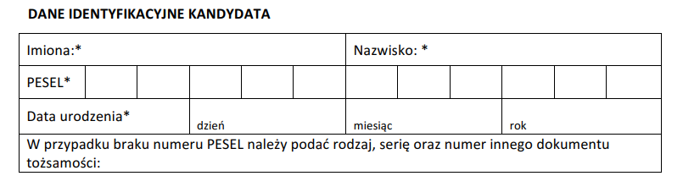

**DANE ADRESOWE KANDYDATA**

